21/-ภ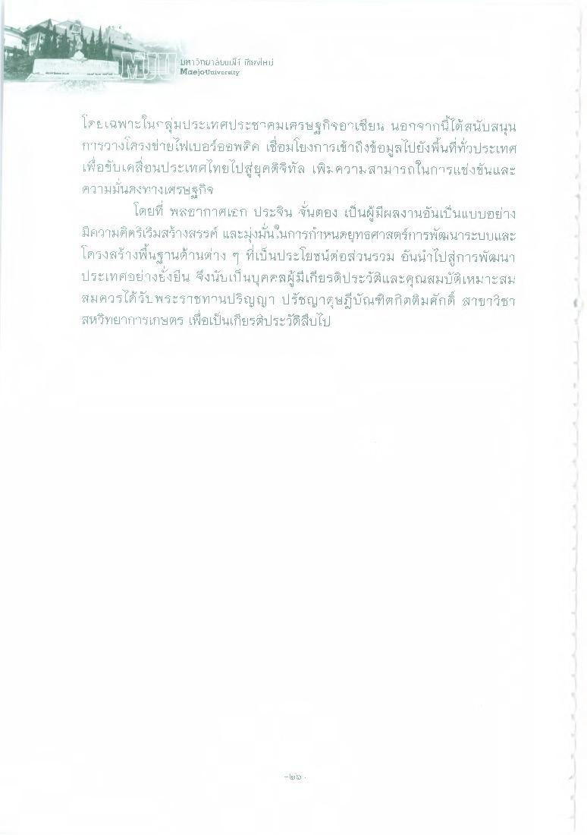
น. 4
13A12Tาบานแน่ เที่ไหน Maejo Univeraty
โดยเฉพาะในกลุ่มประเทศประชาคมเศรษฐกิจอาเซียน นอกจากนี้ได้สนับสนุน การวางโครงข่ายเฟเบอร์ออพติค เชื่อมโยงการเข้าถึงข้อมูลไปยังพื้นที่ทั่วประเทศ เพื่อขับเคลื่อนประเทศไทยไปสู่ยุคดิจิทัล เพิ่มความสามารถในการแข่งขันและ ความมั่นคงทางเศรษฐกิจ
โดยที่ พลอากาศเอก ประจิน จั่นตอง เป็นผู้มีผลงานอันเป็นแบบอย่าง มีความคิดริเริ่มสร้างสรรค์ และมุ่งมั่นในการกําหนดยุทธศาสตร์การพัฒนาระบบแสะ โครงสร้างพื้นฐานด้านต่าง ๆ ที่เป็นประโยชน์ต่อส่วนรวม อันนําไปสู่การพัฒนา ประเทศอย่างยั่งยืน จึงนับเป็นบุคคลผู้มีเกียรติประวัติและคุณสมบัติเหมาะสม สมควรได้รับพระราชทานปริญญา ปรัชญาดุษฎีบัณฑิตกิตติมศักดิ์ สาขาวิชา สหวิทยาการเกษตร เพื่อเป็นเกียรติประวัติสืบไป
- EN 4

